**№22  
Сторонние силы. ЭДС и напряжение.**

**Сторонние силы** - это силы *неэлектростатического происхождения,* действующие на заряды со стороны источников тока.

Сторонние силы совершают работу по перемещению электрических зарядов. Физи­ческая величина, определяемая работой, совершаемой сторонними силами при переме­щении единичного положительного заряда, называется **электродвижущей силой** **(э.д.с.),** действующей в цепи:э. д. с., действующей в цепи: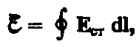  
Э.д.с., действующая на участке *1*—*2*, равна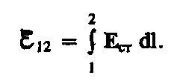

**Напряжение** *U* на участке *1*—*2 -* физическая величина, определяемая работой, совершаемой суммарным полем электростатических (кулоновских) и сторон­них сил при перемещении единичного положительного заряда на данном участке цепи.

